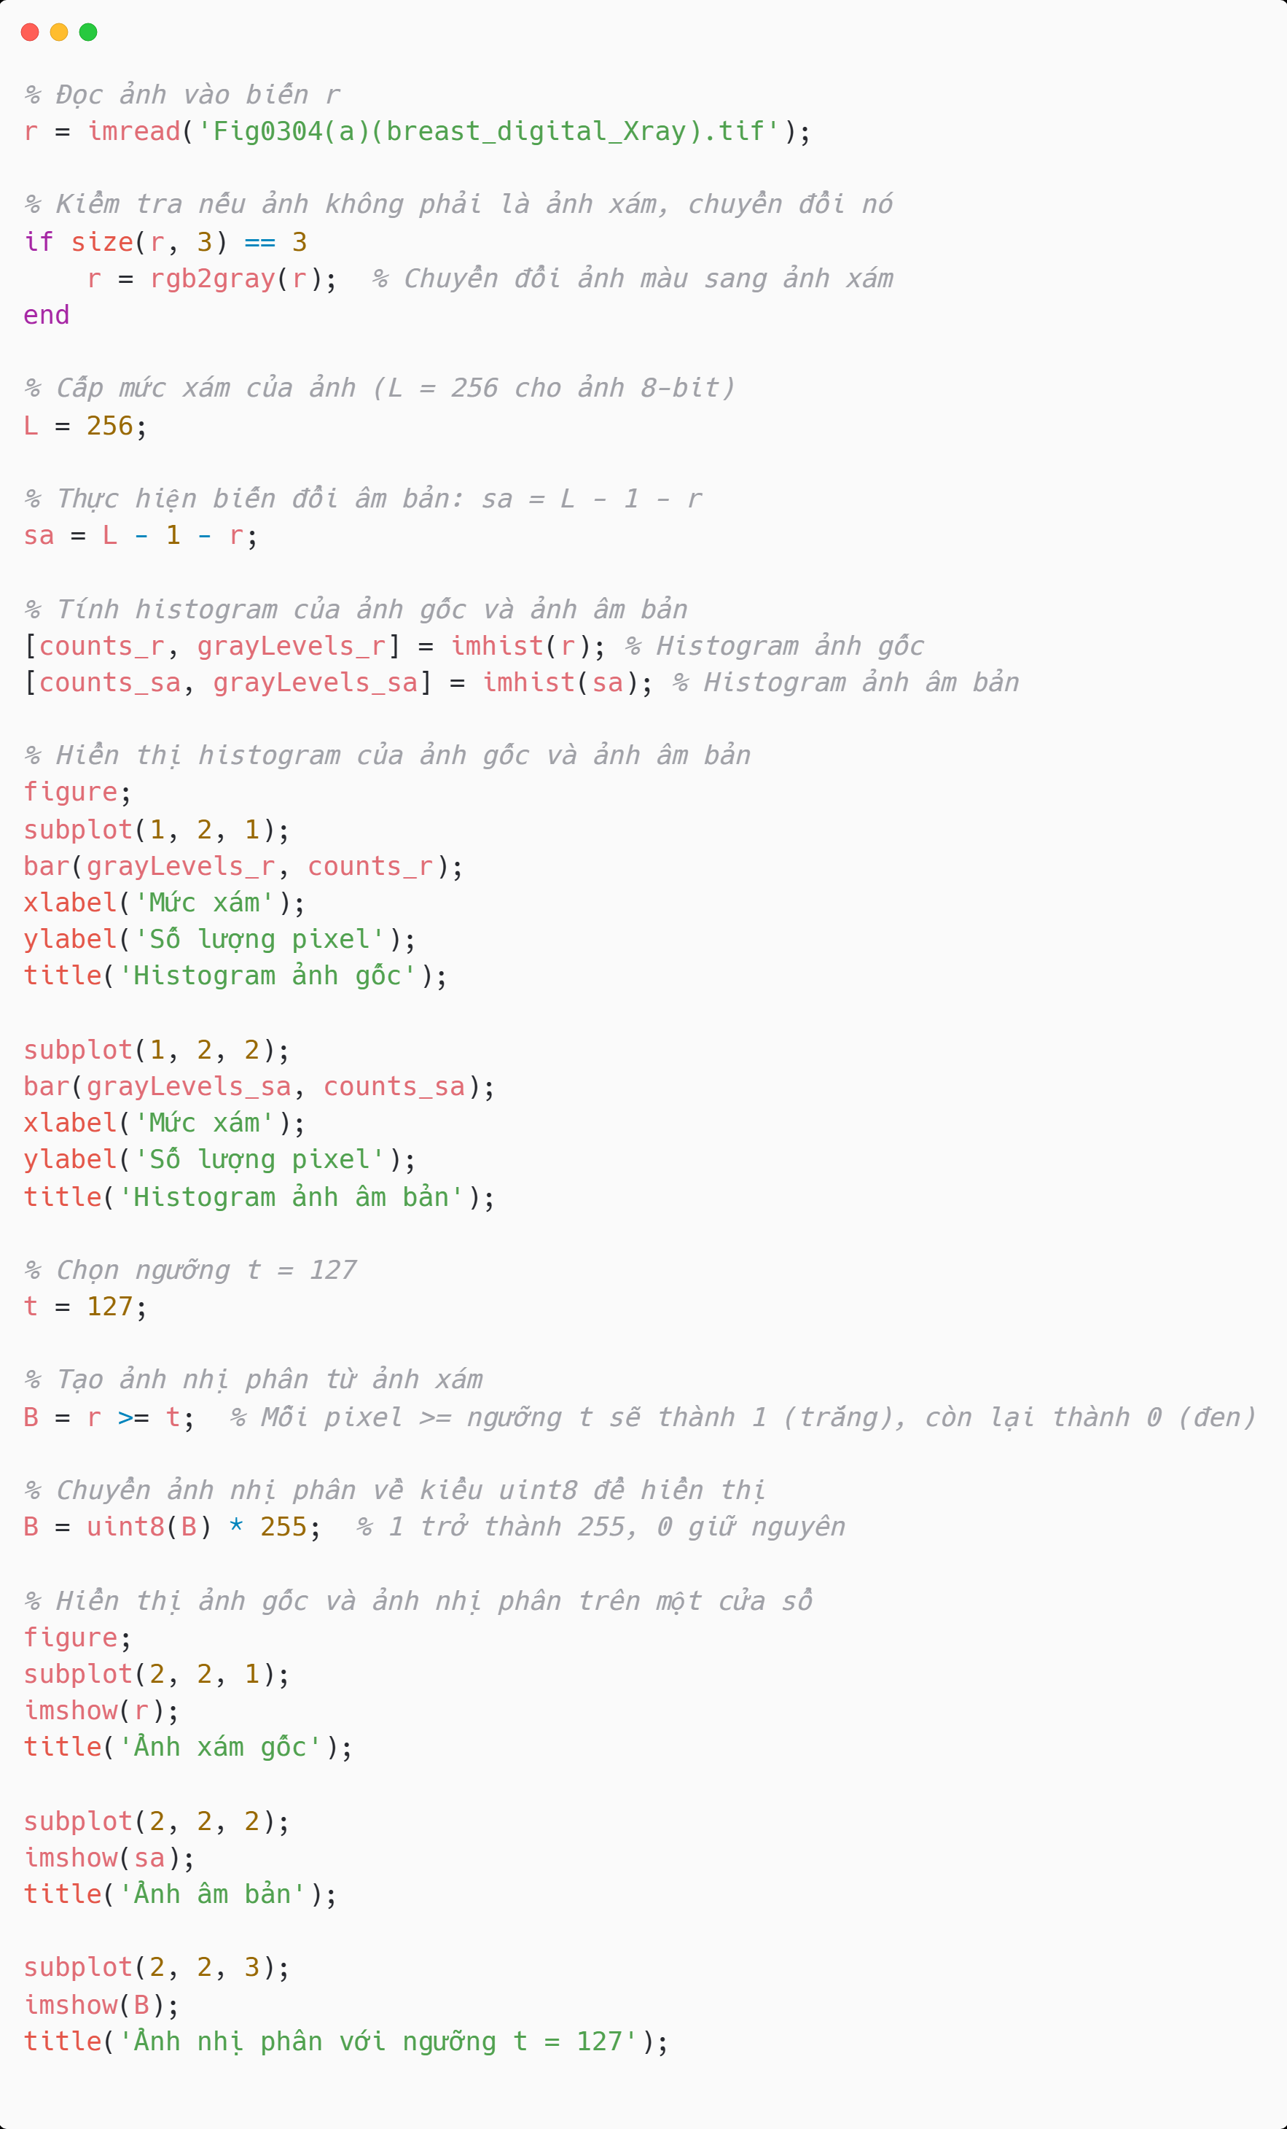**Chương 2**

**2.1/abcd**

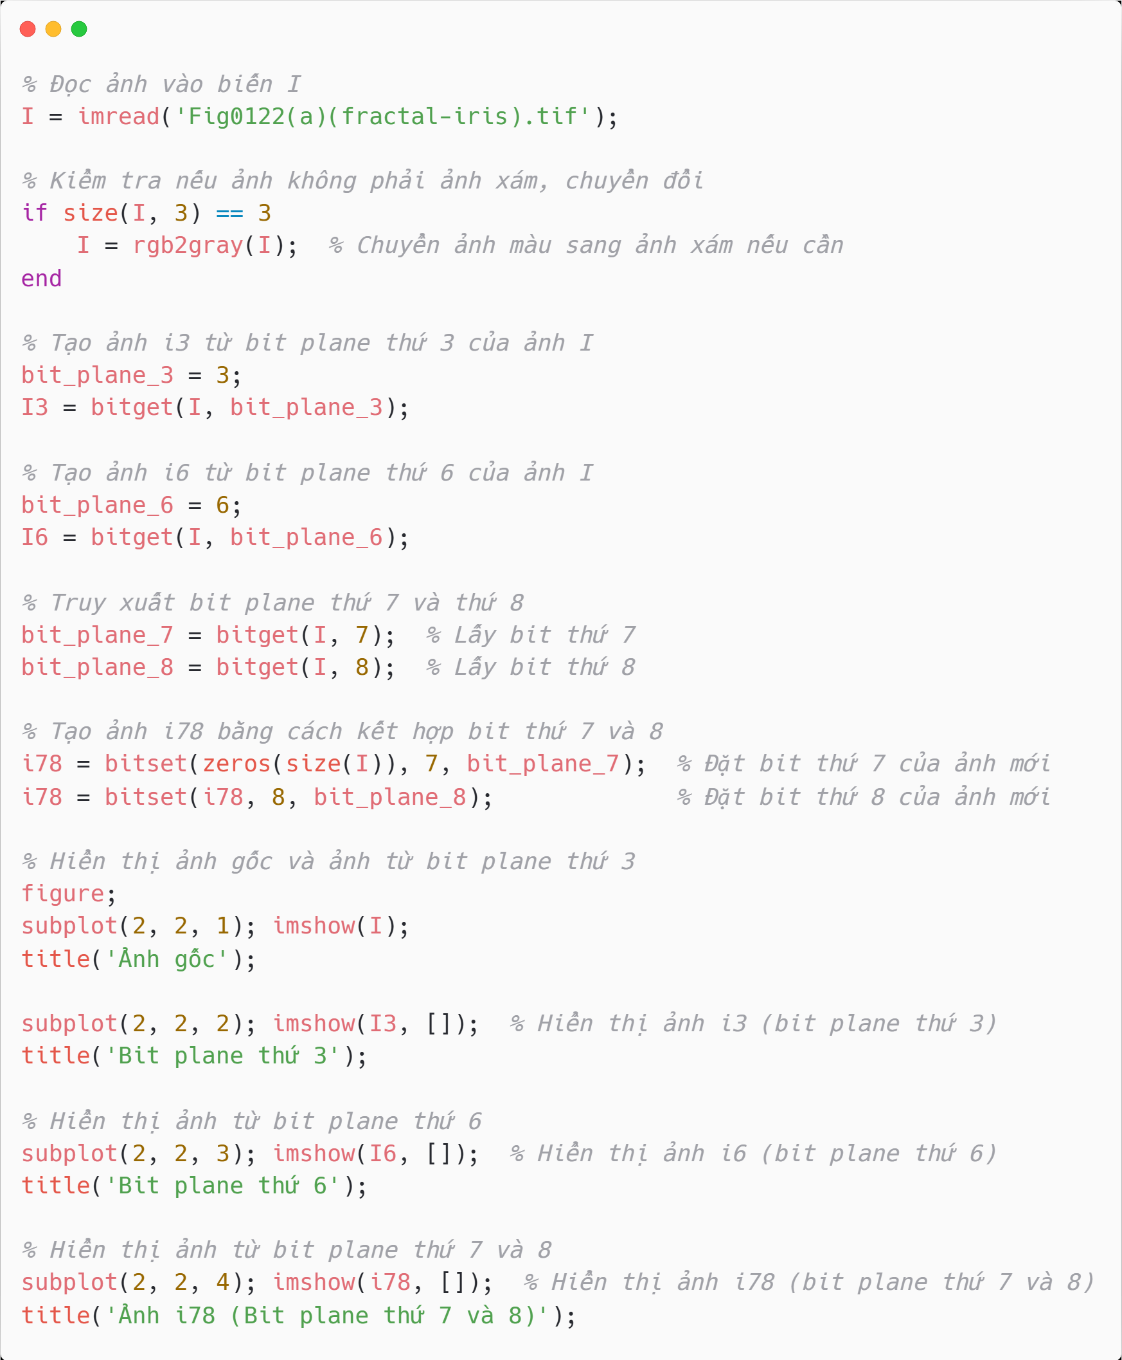**Chương 2**

**2.2/abc**